今日动态
2024.12.27 周五 阴
※一日活动篇
◎今日来园人数：22人出勤，2人请假。
姓名 | 来园情况 | 姓名 | 来园情况
吴玥兮 | √ | 周荣安 | √
承芮伊 | √ | 王耀泽 | √
常祈安 | √ | 徐一凯 | √
李舒扬 | × | 范宥泽 | √
郑宇函 | √ | 魏璟炎 | √
左晨昕 | √ | 杨承明 | √
王芷柠 | √ | 潘言恩 | ×
程墨桐 | √ | 吴梓溪 | √
陈望舒 | √ | 莫梓涵 | √
卢欣悦 | √ | 王天乐 | √
王若萱 | √ | 严子沐 | √
李一诺 | √
王劲霖 | √

※区域游戏篇
我们班创设了娃娃家、美工区、图书区、益智区、地面建构区、植物角等。
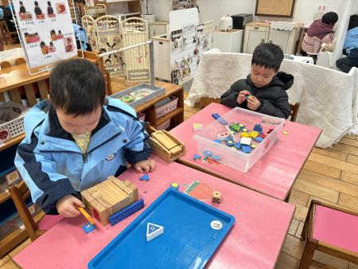 | 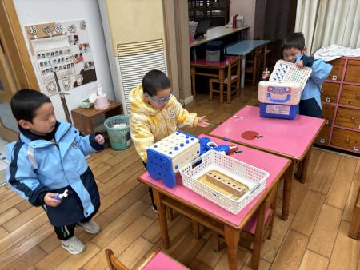 | 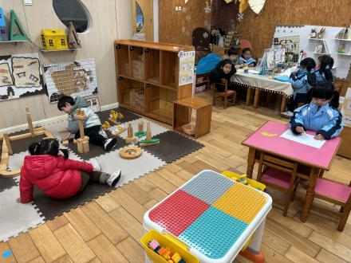
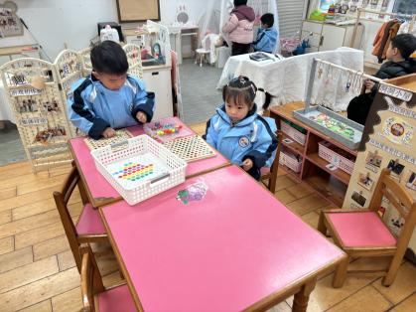 | 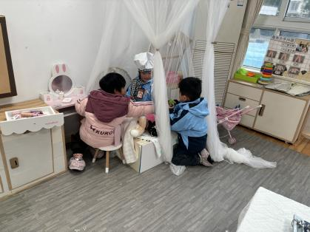 | 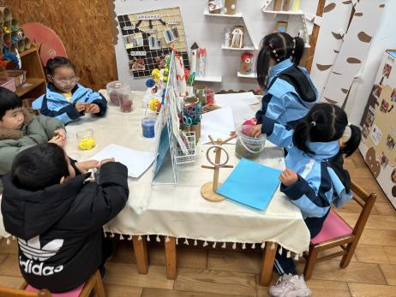
※集体活动：数学：数一数
这是一节感知数量的数学活动，幼儿数概念的发展是从计数开始的。小班幼儿属直观行动思维阶段，他们对数概念的获得需要运用材料的操作和游戏来完成。本次活动将创设有趣的游戏及操作情景，引导幼儿学习手口一致地点数3以内物体的数量。
- 活动中承芮伊、魏璟炎、杨承明、卢欣悦、陈望舒、程墨桐、王若萱、吴梓溪、莫梓涵、徐一凯、吴玥兮、左晨昕、王芷柠、王天乐、严子沐、常祈安、王劲霖、李一诺范宥泽能手口一致地点数3以内物体的数量并能说出总数。
※生活活动情况：
1.午餐情况：
今天午餐时，孩子们能够自主洗手，有序用餐，其中能够全部吃完的幼儿有：王劲霖、周荣安、王若萱、王耀泽、常祈安、杨承明、魏璟炎、范宥泽、吴玥兮、徐一凯、陈望舒。
2.午睡情况：
能够自主脱裤子、叠裤子的幼儿为：莫梓涵、程墨桐、王天乐、王耀泽、王芷柠、严子沐、陈劲霖、陈望舒、徐一凯。
※家园合作：
各位家长朋友们，大家好！
时光荏苒，岁月如梭，转眼间又将迎来新的一年。在这辞旧迎新的美好时刻，我园将于周二开展2025年元旦游园活动，旨在通过庙会这一传统民俗活动，让孩子们在欢乐的氛围中感受新年的喜悦，体验中华文化的魅力。大家可以提前为小朋友准备一件年味十足的衣服来园参加活动哦！

